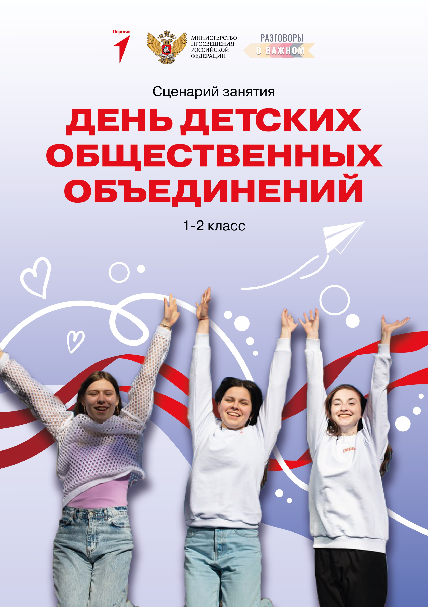

**ЧИ КИРЛИ ÇИНЧЕН КАЛАÇАТПĂР**

**Заняти сценарийĕ**

**1‒2-мĕш классем валли**

**АЧА-ПĂЧА**

**ОБЩЕСТВО ПĔРЛЕШĔВĔСЕН КУНĔ**

**2023-мĕш çулăн**

**çу уйăхĕн 15-мĕшĕ**

**1‒2-мĕш классенче «Ача-пăча общество пĕрлешĕвĕсен кунĕ»**

**темăпа класс тулашĕнче ирттермелли заняти**

**Заняти тĕллевĕ:** шкулта вĕренекенсене ачасен общество пĕрлешĕвĕсем çинчен пирвайхи пĕлӳ парасси тата Раççей ачисемпе çамрăкĕсен «Пĕрремĕшсен юхăмĕ» (малалла – РАÇ «Пĕрремĕшсен юхăмĕ») ĕç-хĕлне явăçтарасси, Юхăмăн проекчĕсене хутшăнма тата унăн чи пĕчĕк ушкăнĕсен ĕçне тума хавхалантарасси.

**Йĕркеленсе вăй илмелли пахалăх енĕсем:** туслăх, пурнăçра тĕрĕслĕхе пысăка хуни, çĕннине тăвас ăнтăлу, Раççей халăхĕсен культурипе пахалăх енĕсене упрани.

**Заняти тăршшĕ**: 25–30 минут.

**Занятие ирттерме сĕннĕ формăсем:** кирлине тупмалли калаçу **(**эвристика калаçăвĕ). Занятире тата видео сыпăкĕсемпе усă курма, текст информацийĕ тăрăх тишкерӳ тума палăртнă.

**Занятие ирттерме пулăшакан сĕнӳсем:** енчен те шкулта Пирвайхисен юхăмĕн пуçламăш пĕрлешĕвĕ ĕçлет пулсан унăн активисчĕсене кĕçĕн классен занятине епле хутшăнтарассине палăртса хурăр.

**Материал комплекчĕ:**

* сценари,
* меслет сĕнĕвĕсем,
* видео сыпăкĕсем,
* презентаци,
* интернета кĕрсе тумалли ку е вăл ĕç комплекчĕ.

**ЗАНЯТИ СЦЕНАРИЙĔ**

**1-мĕш пай. Хавхалантару пайĕ**

# 1-мĕш слайд

**Учитель.** Ырă кун пултăр, ачасем! Сире пĕр вăйă выляма сĕнетĕп. Экран çине ӳкерчĕксем тухĕç. Вĕсене пĕрлештерекен ят (сăмах е сăмах майлашăвĕ) тупасси сирĕн ĕçĕрĕн тĕллевĕ пулса тăрать.

# 2-мĕш слайд

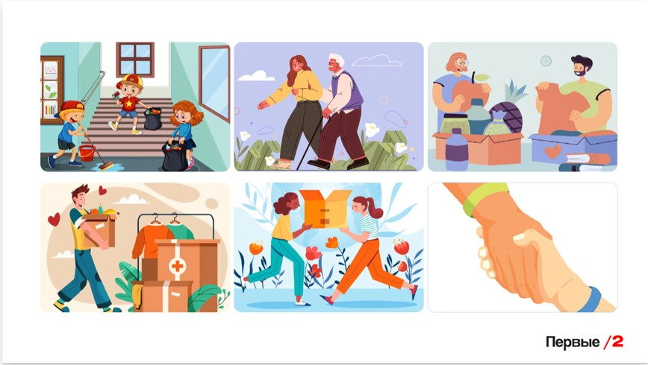

Хурав: пулăшакансем (волонтерсем)/пулăшу.

# 3-мĕш слайд

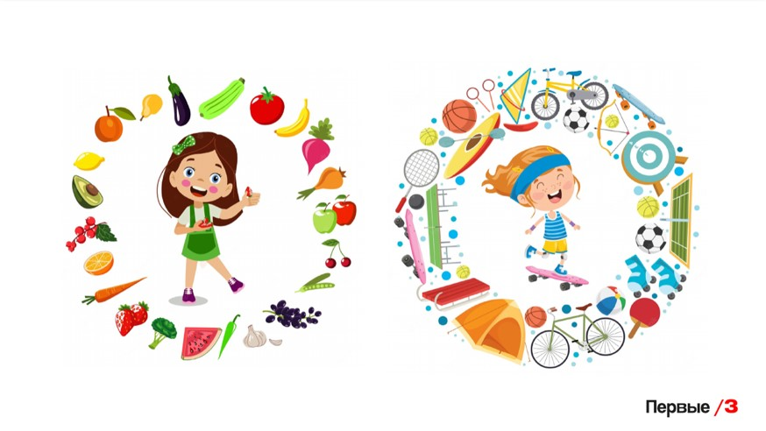

Хурав: сывă пурнăç (йăли-йĕрки)/спорт.

# 4-мĕш слайд

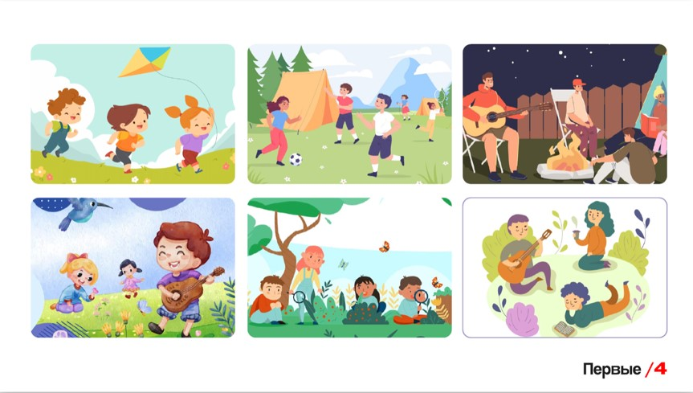

Хурав: лагерь.

**Учител**ь. Эсир лагерьте пулса куртăр-и?

**Ачасен** хуравĕсем.

# 5-мĕш слайд

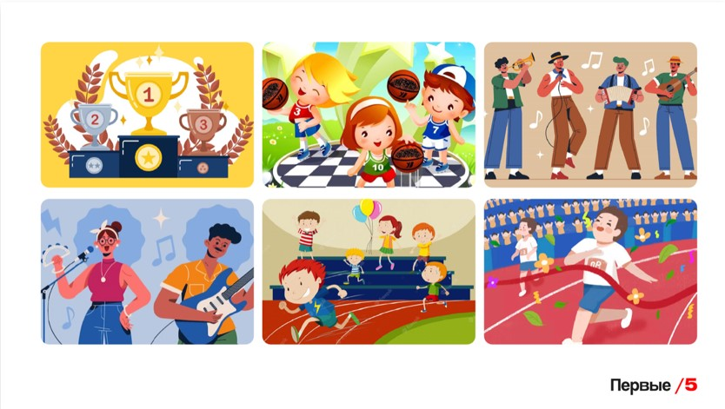

Хурав: тупăшу, конкурс.

# 6-мĕш слайд

**Учитель.** Эсирмĕнле-мĕнле тупăшăва, конкурса хутшăнса куртăр?

**Ачасен** хуравĕсем*.*

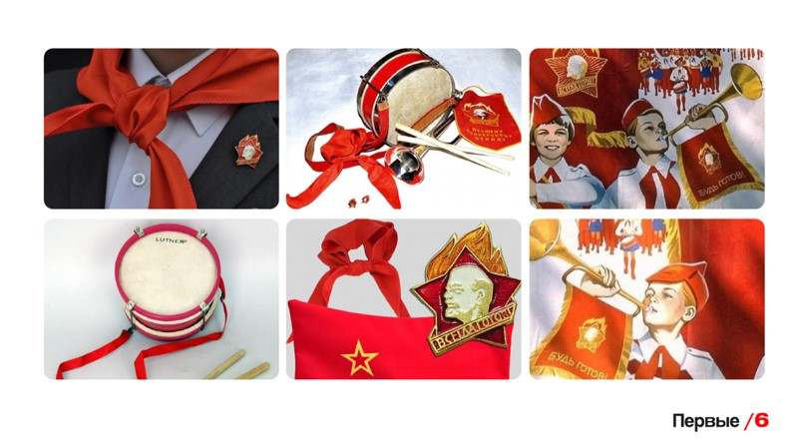

Хурав: пионер.

**Учитель.** Эсирпионер кам пулнине пĕлетĕр-и? Пионер мĕн енчен паллă?

**Ачасен** хуравĕсем*.*

# 7-мĕш слайд

**Учитель.** «Пионер»сăмах «пĕрремĕш» тенине пĕлтерет. Пионер тесе ытти çынсене тĕслĕх кăтартса ялан мала талпăнакансене калаççĕ. Эпир кашни çулах çу (май) уйăхĕн 19-мĕшĕнче Ача-пăчан общество пĕрлешĕвĕсемпе организацийĕсен кунĕ текен уява паллă тăватпăр. Çак кун унччен «Пионер кунĕ» ятлă уява паллă тунă. Ăна уявласса сирĕн аслаçăрсемпе, асаннĕрсем, кукаçăрсемпе кукамăрсем уявланă, сирĕн пек чухне питĕ хастар ачасем (активистсем) пулнă.

**Учитель.** Ача-пăча общество организацийĕсем вĕсем ‒ эпир паян кун малалла тăсакан, аталантаракан истори! Ĕлĕкрех мĕнле пулнине пĕлме вара эпĕ сире ролик курма сĕнетĕп.

**Просмотр 2D а «Раççейре ача-пăча юхăмĕ аталанни» 2Д ролика курни**

**2-мĕш пай. Тĕп пай**

# 8-мĕш слайд

**Учитель.**  Кунашкал пĕрлешӳсем пирĕн çĕр-шывра питĕ нумай. Вĕсенчен чылайăшĕ халь Раççей ачисемпе çамрăкĕсен «Пирвайхисен юхăмне» пĕрлешнĕ. Ун çинчен вĕренӳ çулĕ пуçламăшĕнче эпир мĕн каланине манмарăр-и? Пирвайхисен юхăмĕн тĕллевĕ мĕн пулнине кам ас тăвать?

**Ачасен** хуравĕсем*.*

# 9-мĕш слайд

**Учитель**. Эсир калани тĕрĕсех: Раççейре пурăнмалла, Раççейпе пĕрле пулмалла, çын пулмалла, пĕр вырăнта тăмалла мар, пĕрремĕш пулмалла, ытти çынсемпе пĕрле пулмалла.

**Учитель**. Пĕрле пулмалла тенине мĕнле ăнланатăр?

**Ачасен** хуравĕсем*.* (Ачасене пĕрле пулмалла тени вăл ушкăнпа пĕр ĕç тумалла, туслă пурăнмалла тенине пĕлтерет текен шухăш патне илсе пымалла.)

**Учитель.** Туслă пурăнни тата çĕннине туни, çĕннине вĕренни, малалла аталанни, пысăк пĕлтерĕшлĕ ĕçсене хутшăнни вăл – çав тери лайăх: туссемпе пĕрле чухне яланах хаваслă-çке!

# 10-мĕш слайд

**Учитель.** Туслăх – мĕн вăл? Сирĕн тусăрсем пур-и? Вĕсемпе ăçта паллашрăр?

**Ачасен** хуравĕсем*.*

**Учитель:** Пĕрремĕшсен юхăмне кĕнĕ ачасем лагерьсенче, фестивальсенче тата форумсенче паллашаççĕ те расна хулапа ялта пурăнсан та туслăха çухатмаççĕ. Çавăнпа сире Пĕрремĕшсен юхăмĕн туслăх тĕнчине кайма, Юхăмра паллашнă ачасен пурнăçĕпе паллашма сĕнетĕп.

**«Туслăх» ролика курни**

# 11-мĕш слайд

**Учитель.** Пĕрремĕш пул ‒ Пĕрремĕшсен юхăмне кĕр! Çĕнĕ паллашусене, çĕнĕ пулма пултараслăха эс Пĕрремĕшсен юхăмĕнче анчах тупăн!

Пĕрремĕшсен юхăмне хутшăнса эсир кăсăккине, чунăр туртнине тупăр. Эсир çуллахи каникула епле ирттерессине пĕлетĕр-и?

**Учитель.** Эпĕ сире çĕнĕ хыпарсен ятарла кăларăмне курма сĕнетĕп. Вара эсир Пĕрремĕшсен юхăмĕнче çу вăхăчĕ мĕнле чаплă иккенне ăнланса илĕр!

# «Пĕрремĕшсен юхăмĕпе пĕрле ирттернĕ çулла вăхăчĕ» ролика курни

**Учитель.** Сирĕн хăш-хăш проекта хутшăнса ĕçлес килсе кайрĕ?

**Ачасен** хуравĕсем*.*

**Учитель.** Ку проектсем сирехăвăрмĕн-мĕн тума пултарнине туллин кăтартма май параççĕ!

Мĕн тăвас килет – пурте сиртен килет. Пĕрремĕшсен юхăмĕн ĕçне хутшăнни сире чаплă канма пулăшнисĕр пуçне çĕннине тума, çĕнни патне çĕнĕлле талпăнма май парать.

Пĕрремĕшсен юхăмне хутшăнакансен пурнăçĕ вăл ‒ тĕлĕнмелле пулăмсене, ĕçсене тата проектсене кăтартакан калейдоскоп.